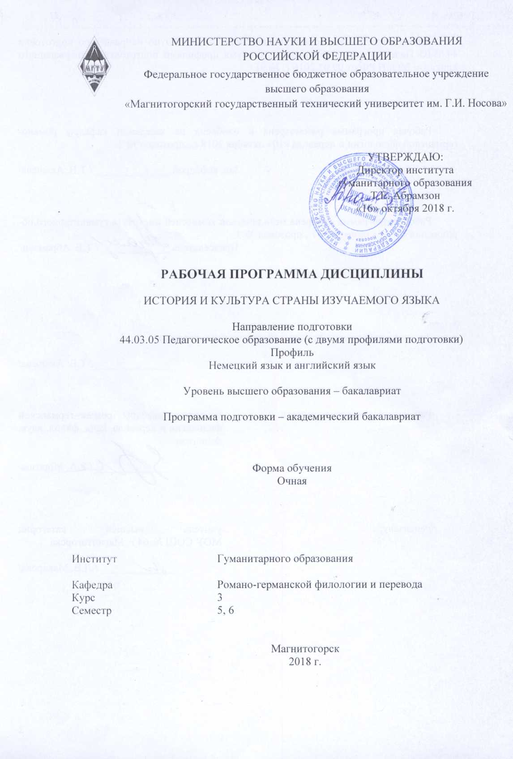

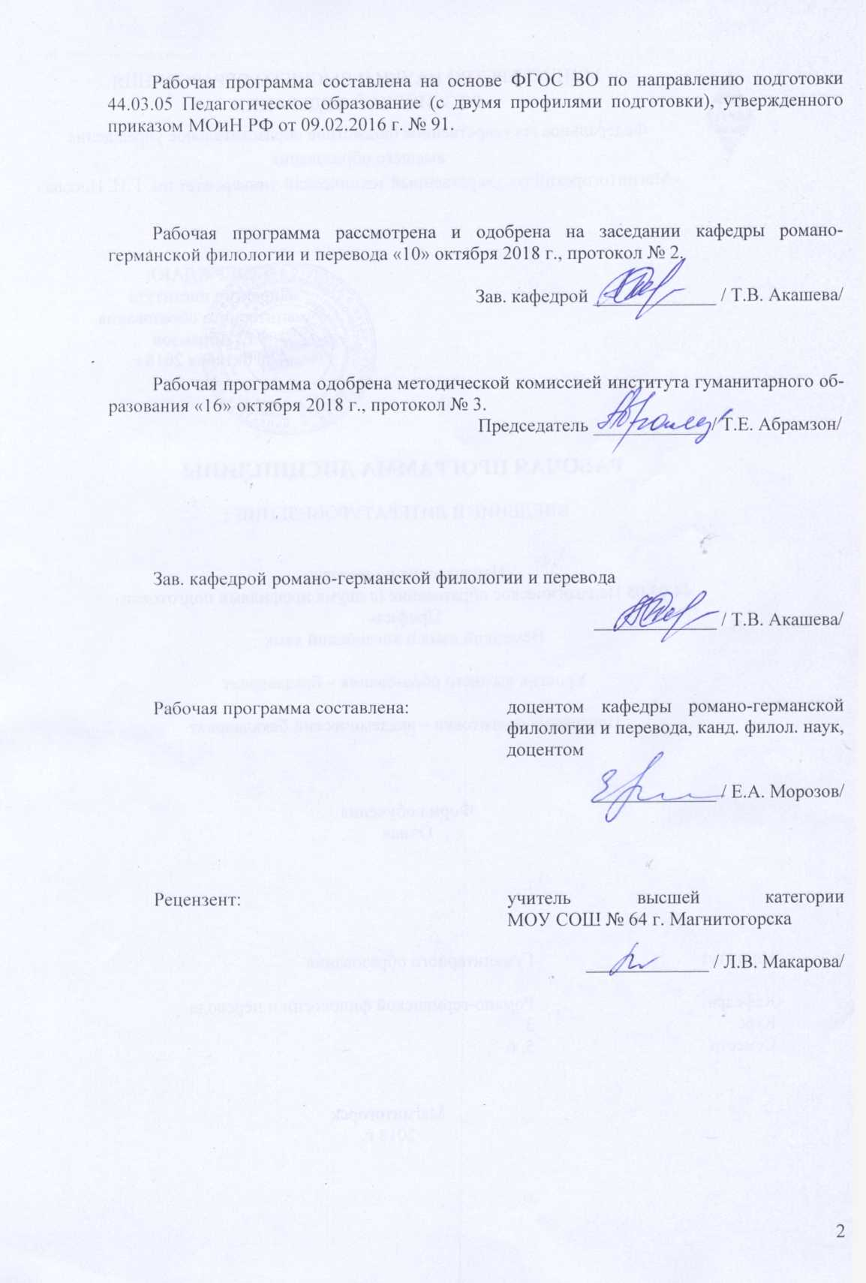

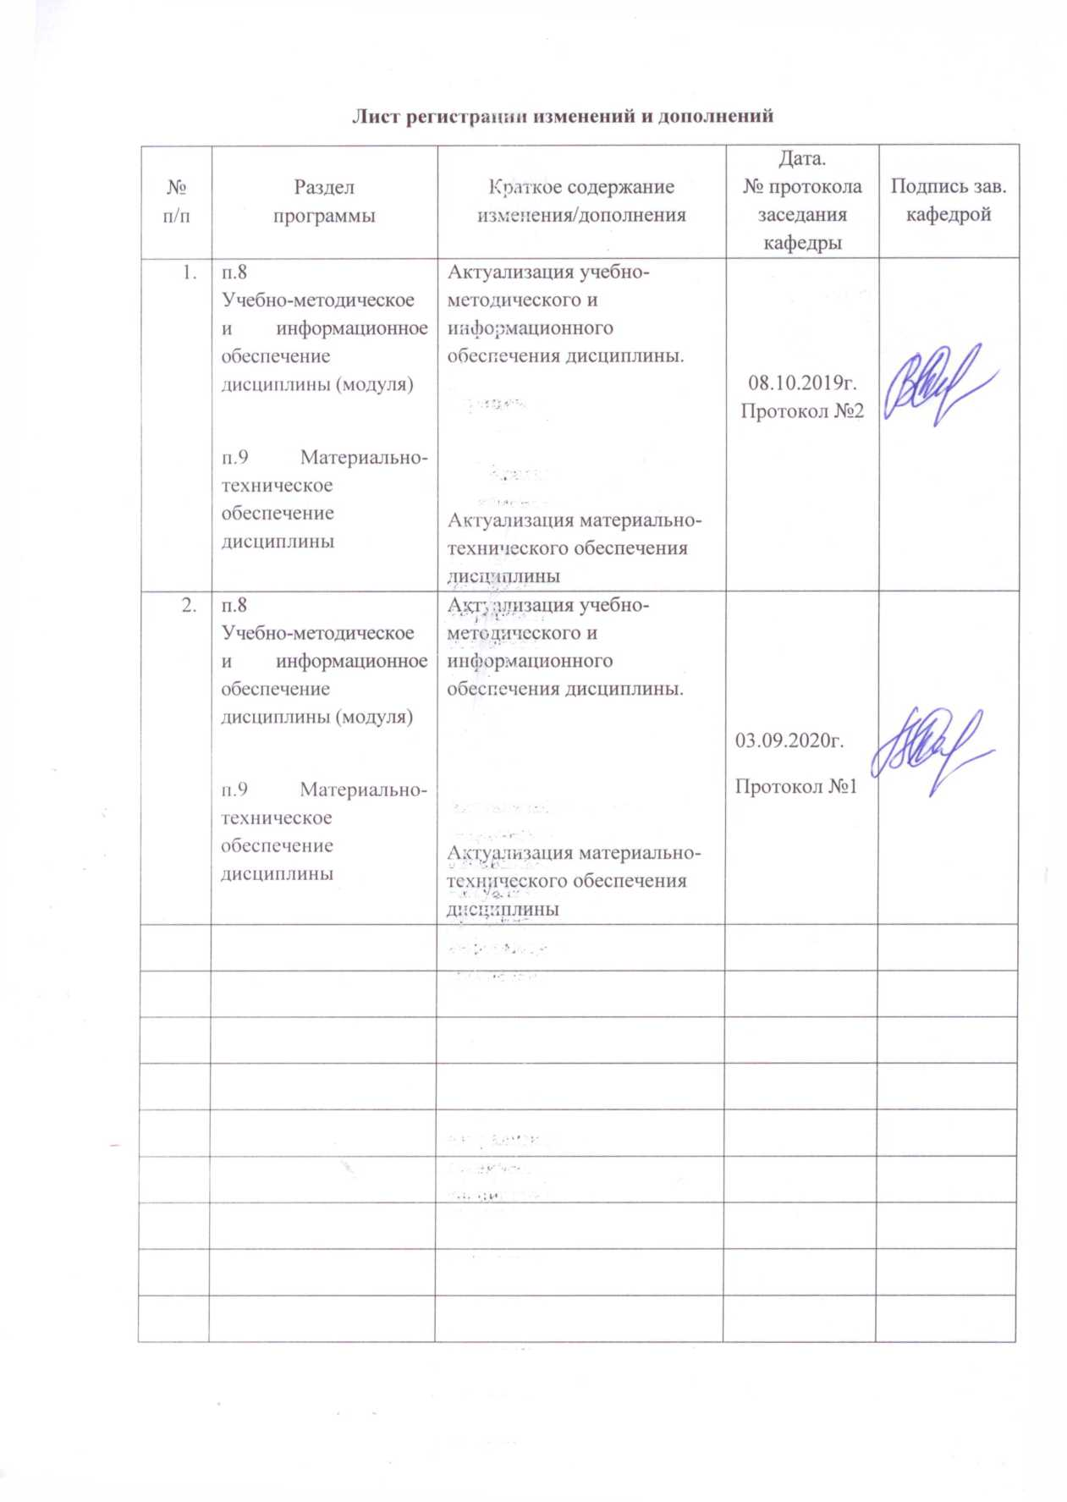

1 Цели освоения дисциплины
Целями освоения дисциплины «История и культура страны изучаемого языка»: освещение основополагающих и актуальных проблем, связанных с культурой Германии, Австрии, изучение общих сведений о странах и народе, проживающем в данной стране.
Задачи: 1) сформировать целостную систему знаний о стране изучаемого языка; познакомить студентов с реалиями жизни современной Германии, Австрии в различных аспектах и проявлениях; 2) выявить черты культуры Германии, Австрии, которые определили своеобразие этих стран в общей европейской культуре; 3) изучить отдельные подсистемы социальной структуры стран изучаемого языка; 4) развить навыки ведения беседы о стране изучаемого языка и ее гражданах.

2 Место дисциплины в структуре образовательной программы подготовки бакалавра
Дисциплина «История и культура страны изучаемого языка» является дисциплиной по выбору вариативной части профессионального блока Б1 образовательной программы по направлению подготовки (специальности) «Педагогическое образование (с двумя профилями подготовки)».
Для изучения дисциплины необходимы знания (умения, навыки), сформированные в результате изучения такой дисциплины, как «История», «История литературы страны изучаемого языка».
Знания (умения, навыки), полученные при изучении данной дисциплины будут необходимы для изучения дисциплины «Практикум по КРО первого иностранного языка», «Теория межкультурной коммуникации».

3 Компетенции обучающегося, формируемые в результате освоения
дисциплины и планируемые результаты обучения
В результате освоения дисциплины «История и культура страны изучаемого языка» обучающийся должен обладать следующими компетенциями:

Структурный  элемент  компетенции | Планируемые результаты обучения
ОК-2
способностью анализировать основные этапы и закономерности исторического развития для формирования гражданской позиции

Знать | - этапы и закономерности исторического развития в стране первого изучаемого языка, основных исторических деятелей, внесших наибольший вклад в становление Германии, Австрии.
Уметь | - выделять этапы и закономерности исторического развития Германии, Австрии;  - применять полученные знания в профессиональной сфере.
Владеть | - методами анализа основных этапов и закономерностей исторического развития для формирования гражданской позиции.
ПК-3
способностью решать задачи воспитания и духовно-нравственного развития, обучающихся в учебной и внеучебной деятельности
Знать | - концептуальную и языковую картины мира носителей иноязычных культур;  - лингвострановедческие реалии, необходимые для осуществления коммуникации, полноценной передачи речевого сообщения любого характера;  - основы географического положения стран изучаемых языков, основные географические регионы (районы), природные ресурсы, административнотерриториальное устройство;
Уметь | - характеризовать общественнополитические реалии стран изучаемых языков с учетом их лингвострановедческой специфики.
Владеть | - методами исследования социальноэкономической, политической и культурной жизни стран изучаемых языков;  - нормами этикета, принятыми в странах изучаемых языков.
ДПК-1
способностью выявлять и формировать культурные потребности различных социальных групп
Знать | основные страноведческие справочники и официальные Интернет-ресурсы, к которым можно обратиться при осуществлении профессиональной деятельности;
Уметь | комментировать языковые, страноведческие, культурные и лингвокультурные факты при работае над текстом, демонстрирующим ярко выраженную лингвокультурную специфику;
Владеть | методикой сбора, обработки, анализа и применения страноведческой и лингвокультурной информации, в том числе с применением ИТ.

4 Структура и содержание дисциплины
Общая трудоемкость дисциплины составляет 5 зачетных единицы 180 акад. часов, в том числе:
– контактная работа – 74 акад. часов:
– аудиторная – 72 акад. часов;
– внеаудиторная – 2 акад. часов
– самостоятельная работа – 106 акад. часов;
Раздел/ тема  дисциплины | Семестр | Аудиторная  контактная работа  (в акад. часах) |  |  | Самостоятельная работа (в акад. часах) | Вид самостоятельной  работы | Форма текущего контроля успеваемости и  промежуточной аттестации | Код и структурный  элемент  компетенции
Раздел/ тема  дисциплины | Семестр | лекции | лаборат.  занятия | практич. занятия
1. Германия – федеративное государство. | 5
1.1. География Германии. |  | 3 |  | 3 | 10 | Подготовка к семинарскому занятию. Географическое положение Германии. Характеристика регионов, их особенности. Национальные символы страны. Население. | Выступление с докладом и презентацией на практ. занятии. выполнение заданий к семинару. | ОК-2 зув  ПК-3 зув  ДПК-1 зув
1.2. История Германии. |  | 3 |  | 3 | 11 | Подготовка к семинарскому занятию. Германия в древние века. Германи в средние века (XI-XV). Развитие страны в XVI веке. Буржуазная Революция XVII века. Гражданские войны и демократическое движение. Национальноосвободительное движение в Германии. Формирование политической системы. Экономическое и социальное развитие Германии в XX веке. Мировые войны. Германия в XXI веке. | Выступление с докладом и презентацией на практ. занятии. выполнение заданий к семинару. | ОК-2 зув  ПК-3 зув  ДПК-1 зув
1.3. Государственно-политическая система Германии. |  | 3 |  | 3 | 10 | Подготовка к семинарскому занятию. Федеративная парламентская республика как форма правления. Структура Немецкого Парламента. Формирование и деятельность Правительства. Политические партии страны. Органы местного самоуправления и их функции. | Выступление с докладом и презентацией на практ. занятии. выполнение заданий к семинару. | ОК-2 зув  ПК-3 зув  ДПК-1 зув
1.4. Судебная система Германии. |  | 3 |  | 3 | 10 | Подготовка к семинарскому занятию. Источники закона. Суды различных уровней. Судопроизводство в современной Германии. | Выступление с докладом и презентацией на практ. занятии. выполнение заданий к семинару. | ОК-2 зув  ПК-3 зув  ДПК-1 зув
1.5. Средства массовой информации Германии. |  | 2 |  | 2 | 10 | Подготовка к семинарскому занятию. Периодические издания. Газеты. Качественная и популярная пресса. СМИ и государство. Цензура. | Выступление с докладом и презентацией на практ. занятии. выполнение заданий к семинару. | ОК-2 зув  ПК-3 зув  ДПК-1 зув
1.6. Образование Германии. |  | 2 |  | 2 | 10 | Подготовка к семинарскому занятию. Система образования. Начальные и средние школы. Частные и публичные школы. Подготовка к поступлению в университеты. Колледжи и Университеты. Реформы последних десятилетий. | Выступление с докладом и презентацией на практ. занятии. выполнение заданий к семинару. | ОК-2 зув  ПК-3 зув  ДПК-1 зув
1.7. Культура и общество. |  | 2 |  | 2 | 10 | Подготовка к семинарскому занятию. Coвременная жизнь. Стереотипы, нравственные ценности. Немецкий образ жизни. | Выступление с докладом и презентацией на практ. занятии. выполнение заданий к семинару. | ОК-2 зув  ПК-3 зув  ДПК-1 зув
Итого по разделу |  | 18 |  | 18 | 71 |  | Тест по разделу
Итого за семестр |  | 18 |  | 18 | 71 |  | Промежуточная аттестация (зачет)
2. Австрийская республика.
2.1. География Австрии. |  | 3 |  | 3 | 5 | Географическое положение Австрии. Характеристика регионов, их особенности. Национальные символы страны. Население. | Выступление с докладом и презентацией на практ. занятии. выполнение заданий к семинару. | ОК-2 зув  ПК-3 зув  ДПК-1 зув
2.2. История Австрии. |  | 3 |  | 3 | 5 | Австрия в древние века. Австрия как самостоятельное государство (1156 г.). Династии Бабенбергов и Габсбургов. Чехия и Хорватия в составе Австрии (1526 г.). Конституция Австрии (1856 г.). Формирование политической системы. Экономическое и социальное развитие Австрии в XX веке. Австрия во время второй мировой войны. Австрия в XXI веке. | Выступление с докладом и презентацией на практ. занятии. выполнение заданий к семинару. | ОК-2 зув  ПК-3 зув  ДПК-1 зув
2.3. Государственно-политическая система Австрии. |  | 3 |  | 3 | 5 | Федеративная парламентская республика как форма правления. Структура Австрийского Парламента. Формирование и деятельность Правительства. Политические партии страны. Органы местного самоуправления и их функции. | Выступление с докладом и презентацией на практ. занятии. выполнение заданий к семинару. | ОК-2 зув  ПК-3 зув  ДПК-1 зув
2.4. Судебная система Австрии. |  | 3 |  | 3 | 5 | Источники закона. Суды различных уровней. Судопроизводство в современной Австрии. | Выступление с докладом и презентацией на практ. занятии. выполнение заданий к семинару. | ОК-2 зув  ПК-3 зув  ДПК-1 зув
2.5. Средства массовой информации Австрии. |  | 2 |  | 2 | 5 | Периодические издания. Газеты. Качественная и популярная пресса. СМИ и государство. Цензура. | Выступление с докладом и презентацией на практ. занятии. выполнение заданий к семинару. | ОК-2 зув  ПК-3 зув  ДПК-1 зув
2.6. Образование Австрии. |  | 2 |  | 2 | 5 | Система образования. Начальные и средние школы. Частные и публичные школы. Подготовка к поступлению в университеты. Колледжи и Университеты. Реформы последних десятилетий. | Выступление с докладом и презентацией на практ. занятии. выполнение заданий к семинару. | ОК-2 зув  ПК-3 зув  ДПК-1 зув
2.7. Культура и общество Австрии. |  | 2 |  | 2 | 5 | Coвременная жизнь. Стереотипы, нравственные ценности. Австрийский образ жизни. | Выступление с докладом и презентацией на практ. занятии. выполнение заданий к семинару. | ОК-2 зув  ПК-3 зув  ДПК-1 зув
Итого по разделу |  | 18 |  | 18 | 35 |  | Тест по разделу.
Итого за семестр |  | 18 |  | 18 | 35 |  | Промежуточная аттестация (зачет с оценкой)
Итого по дисциплине |  | 36 |  | 36 | 106 |  | Промежуточная аттестация (зачет с оценкой)

5 Образовательные и информационные технологии
При реализации различных видов учебной работы используются следующие образовательные и информационные технологии: объяснительно-иллюстративные методы обучения (информационные лекции, семинары), проблемное обучение (практические занятия в форме практикумов), проектное обучение (исследовательские, творческие, информационные проекты), интерактивные технологии (лекции-беседы, семинары-дискуссии), информационно-коммуникационные образовательные технологии (лекции-визуализации, практические занятия в форме презентаций).

6 Учебно-методическое обеспечение самостоятельной работы обучающихся

По дисциплине «Специальное страноведение» предусмотрена аудиторная и внеаудиторная самостоятельная работа обучающихся.
Аудиторная самостоятельная работа студентов предполагает выполнение контрольных заданий на практических занятиях.

Примерные аудиторные контрольные работы (АКР):

АКР № 1. Gegraphische Lage Deutschlands.

Вариант 1
1. Die Fläche der Bundesrepublik Deutschland beträgt etwa ... tausend km2.

a) 168; b) 241; c) 357; d) 403.

2. Nach der Bevölkerungszahl der BRD ist ... der Platz in der Welt.

a) 18; b) 16; c) 14; d) 12.

3. Die Währungseinheit der Bundesrepublik Deutschland vor der Einführung des Euro wurde genannt …

a) Pence; b) Coupon; c) Sterling; d) Marke.

4. Die Hauptstadt der Bundesrepublik Deutschland ist die Stadt …

a) Bonn; b) Berlin; c) Köln; d) Dresden.

5. Der Name „Germania“ wurde zuerst verwendet …

a) Alexander der große; b) Otto von Bismarck; c) Julius Caesar; d) Karl der Große.

6. Deutschland grenzt an ... Europäische Länder.

a) 9; b) 8; c) 7; d) 6.

7. Im Norden grenzt Deutschland an …

a) Polen; b) Belgien; c) Dänemark; d) Österreich.

АКР № 2. Test 2
1. In Deutschland macht der Anteil der Industrie _____________________ % aus.
2. Internationale Spezialisierung der Bundesrepublik Deutschland – ___________________.
3. Die Hauptwirtschaftskultur der Bundesrepublik Deutschland – _____________________.
4. Die überwiegende Mehrheit der deutschen im glauben sind …
5. Das Jahr der Bildung der modernen Bundesrepublik Deutschland – ________________.
6. Adolf Hitler wurde Reichskanzler Deutschlands im _________________ Jahr.
7. Deutschland besteht aus _____________ administrativen und territorialen Einheiten.

АКР № 2. Test 3

1. По площади ФРГ занимает … место в мире.
а) 38; б) 44; в) 53; г) 62.
2. Численность населения ФРГ составляет около … млн. чел.
а) 97; б) 81; в) 74; г) 61.
3. По уровню экономического развития ФРГ занимает … место в мире.
а) 5; б) 6; в) 7; г) 8.
4. Форма правления в ФРГ – …
а) парламентская республика; б) президентская республика;
в) парламентская монархия; г) неограниченная монархия.
5. Название Germania – от кельтского gair, что переводится …
а) «воин»; б) «народ»; в) «волк»; г) «сосед».
6. ФРГ омывается … морем(ями) Атлантического океана.
а) 1; б) 2; в) 3; г) 4.
7. На западе ФРГ граничит с …
а) Австрией; б) Швейцарией; в) Бельгией; г) Чехией.
8. Самая длинная река ФРГ – …
а) Одер; б) Рейн; в) Дунай; г) Эльба.

„Deutschland nach dem Zweiten Weltkrieg“
1. Международная отрасль специализации ФРГ – ____________________.
2. Главная отрасль животноводства в ФРГ – ________________________.
3. Подавляющее большинство немцев-христиан являются ________________.
4. Год образования Священной Римской империи германской нации – ___________.
5. Дата объединения ГДР и ФРГ – _____________________.
а) 3 октября; б) 13 октября; в) 23 октября; г) 30 октября.
6. Административно-территориальные единицы ФРГ называются _______________.
АКР № 5. Quiz.
1 Австрия расположена:
А) В центре Западной Европы Б) На востоке Западной Европы
2.Австрию называют:
А) Горной республикой. Б) Альпийской республикой
3. Столица Австрии:
А) Вена Б) Зальцбург
4. Территория Австрии омывается:
А) Имеет выход к морям Б) Не имеет выход к морям
5. Заповедники занимают от территории страны:
А)1/4 Б)1/9
6. Исправьте текст
Большинство рек Австрии равнинные, на них построено множество плотин. Самая большая река Австрии – Днестр. Крупнейшее озеро Австрии – Боденское. На юге страны расположено множество озер. Эта местность называется Озерным краем.
7. Уберите лишнее слово.
Австрия богата полезными ископаемыми. Здесь добывают нефть, бурый уголь, железную руду и золото.
8. Символом Вены является:
А) Собор Святого Стефана Б) Шенбрунн
9. Вставьте пропущенные слова.
На берегу Дуная расположен комплекс зданий__________________ это единственные небоскребы столицы Австрии. Родиной композитора Моцарта является город__________.
10. Крупнейшим горнолыжным курортом является:
А) Инсбрук Б) Тироль

Внеаудиторная самостоятельная работа обучающихся осуществляется в виде изучения литературы по соответствующему разделу с проработкой материала; выполнения домашних заданий.

Примерные индивидуальные домашние задания (ИДЗ):

ИДЗ № 1. Reformation: Luthers Thesen und die Folgen
Am 31. Oktober 1517 schlug Martin Luther seine 95 Thesen zur Ablasspraxis an die Wittenberger Schlosskirche. Welche Voraussetzungen hatte die Reformation? Und welche Folgen hat sie bis heute? Bereiten Sie eine Präsentation zum Thema vor!

ИДЗ № 2. Dreißigjähriger Krieg

1618 löste der Prager Fenstersturz den Dreißigjährigen Krieg aus, in dem mehrere europäische Mächte um die religiöse und weltliche Vorherrschaft in Europa kämpften. Gibt es Lehren für die Gegenwart? Bereiten Sie eine Präsentation zum Thema vor!

ИДЗ № 3. Bereiten Sie eine Präsentation zum Thema „Der 9. November in der deutschen Geschichte“ vor!

1848, 1918, 1923, 1938, 1989: Der 9. November gilt als "Schicksalstag" in der deutschen Geschichte. Jedes Jahr fallen an diesem Tag Feier- und Gedenkstunden zusammen. 1938 gipfelte an diesem Tag der staatliche Antisemitismus in einem Pogrom gegen die jüdische Bevölkerung.

ИДЗ № 4. Bereiten Sie Berichte über das Deutsche Kaiserreich vor!
War das Deutsche Kaiserreich ein "normaler" Nationalstaat? Oder führte der "deutsche Sonderweg" in die Moderne letztlich zu Weltkrieg und Nationalsozialismus?

ИДЗ № 5. Bereiten Sie Berichte „über 60 Jahre Kriegsende – Wiederaufbaupläne der Städte“ vor! Äußern Sie Ihre Meinung! Beantworten Sie die Fragen!
Bereits während des Zweiten Weltkrieges wurde über den Wiederaufbau der deutschen Städte diskutiert. Welchen Leitbildern folgte der Städtebau in den zwei deutschen Nationen nach 1945? Vor welchen Aufgaben steht er heute? Ein Spezial über Geschichte und Zukunft der Städteplanung in Deutschland.

ИДЗ № 6. Charakterisieren Sie die Geheimpolizei der DDR „Stasi“. Beantworten Sie die Fragen!
Sie war zentrales Machtinstrument der allmächtig regierenden SED in der DDR - die Geheimpolizei "Staatssicherheit". Alles wissen, alles kontrollieren, Menschen manipulieren. Dieses Dossier beleuchtet Aspekte des Stasi-Wirkens mit Hilfe von Analysen, Filmen, MfS-Dokumenten sowie Interviews mit Opfern und Tätern.

ИДЗ № 7.
Geben Sie die Analyse der Ereignisse „Deutsche Teilung - Deutsche Einheit“
13. August 1961: In den frühen Morgenstunden beginnt der Bau der Mauer, die Deutsche Teilung wird zementiert. Am Abend des 9. November 1989 kommt es zum Mauerfall. Bald 30 Jahre danach ist Deutschland in vielem noch immer ein Land mit zwei Gesellschaften.

ИДЗ № 8 Erklären Sie das Wesen des „Grundgesetzes und Parlamentarischen Rates“ der BRD.
Am 1. September 1948 traf in Bonn zum ersten Mal der Parlamentarische Rat zusammen, um das Grundgesetz für die Bundesrepublik Deutschland auszuarbeiten. Viele Fragen mussten beantwortet werden: Wie sollte der neue Staat aussehen? Nach welchen Prinzipien sollte er funktionieren?

ИДЗ № 9. Bereiten Sie Berichte über „Die Weimarer Republik“ vor!
Die Weimarer Republik war in den bald 100 Jahren seit ihrer Gründung schon so einiges: erste deutsche Demokratie, Republik ohne Republikaner, Zwischenkriegszeit, aber auch Negativfolie und Identitätsressource zugleich. Was prägte diese bewegte, teils widersprüchliche Zeit zwischen 1918 und 1933?

ИДЗ № 10. Erklären Sie den Begriff „Marshall-Plan“?

Welche Rolle hat der Marshall-Plan im Schicksal Dutschlands gespielt? Erzählen Sie über das Wiederaufbauprogramm der USA für Europa nach dem 2. Weltkrieg!

ИДЗ № 11. „Nachkriegszeit“
„Was geschah am 8. Mai 1945?“ Geben Sie Ihre Eischätzung!

ИДЗ № 12. „Der Zweite Weltkrieg“ – Fragen und Aufgaben:
Vor 70 Jahren endete mit der bedingungslosen Kapitulation der Wehrmacht der Zweite Weltkrieg in Europa.
Als nationalsozialistischer, rasseideologischer Vernichtungskrieg hatte er Millionen Menschen das Leben gekostet.

7 Оценочные средства для проведения промежуточной аттестации

а) Планируемые результаты обучения и оценочные средства для проведения промежуточной аттестации:

Структурный элемент  компетенции | Планируемые результаты обучения | Оценочные средства
ОК-2
способностью анализировать основные этапы и закономерности исторического развития для формирования гражданской позиции
Знать | - этапы и закономерности исторического развития в стране первого изучаемого языка, основных исторических деятелей, внесших наибольший вклад в становление Германии, Австрии. | Перечень теоретических вопросов к зачету с оценкой:  1. Geographische Lage von Deutschland.  2. Geschichte von Deutschland.  3. Das staatspolitische System Deutschlands.  4. Gerichtssystem Deutschlands.  5. Medien in Deutschland.  6. Bildung in Deutschland.  7. Kultur und Gesellschaft Deutschlands.  8. Geographische Lage von Österreich.  9. Geschichte von Österreich.  10. Das staatspolitische System Österreichs.  11. Gerichtssystem von Österreich.  12. Medien in Österreich.  13. Bildung von Österreich.  14. Kultur und Gesellschaft von Österreich.
Уметь | - выделять этапы и закономерности исторического развития Германии, Австрии;  - применять полученные знания в профессиональной сфере. | Практические задания  Praktische Aufgabe № 1  Projektarbeit „Sieben Wunder von Bayern”  Kreative Arbeit „Hätte ich eine Chance, wohnte ich in …”
Владеть | - методами анализа основных этапов и закономерностей исторического развития для формирования гражданской позиции. | Задания проблемного характера  Bericht nach dem Thema:  „Ruprecht-Karls-Universität Heidelberg und ihre bekannte Absolventen”.  Debatte „Deutsche und Russische Ausbildung: Für und Gegen”
ПК-3
способностью решать задачи воспитания и духовно-нравственного развития, обучающихся в учебной и внеучебной деятельности
Знать | - концептуальную и языковую картины мира носителей иноязычных культур; | Перечень теоретических вопросов к зачету с оценкой:  Geographische Lage Deutschlands.  Merkmale der Regionen, ihre Besonderheiten.  Nationale Symbole des Landes. Bevölkerung.  Struktur Des Deutschen Parlaments.  Bildung und Tätigkeit der Regierung.  Politische Parteien des Landes.
Уметь | - характеризовать общественнополитические реалии стран изучаемых языков с учетом их лингвострановедческой специфики. | Практические задания  Erzählen Sie den Text auf Deutsch nach.  Переход Гейдельберга во владение Бадена в 1802 году привел к повторному созданию университета. Университет был реорганизован и стал государственно финансируемым учебным учреждением. К имени основателя университета было добавлено имя первого великого герцога Карла Фридриха Баденского. С тех пор он называется Гейдельбергским университетом имени Руперта и Карла.  Университет тех времен исповедовал новый гуманизм, но и романтики нашли своих приверженцев среди профессоров и студентов университета. В Гейдельберге два года преподавал Георг Вильгельм Фридрих Гегель, Фридрих Шлоссер основал здесь собственную школу политических исторических наук, врач Максимилиан Йозеф фон Келиуспривлекал пациентов со всей Европы. Профессора Гейдельберга являлись представителями домартовского либерализма, многие из них в 1848 году были членами Франкфуртского национального собрания. В то время как естественные науки в лице Роберта Бунзена, Густава Кирхгофа и Германа Гельмгольца переживали свой звёздный час, Гейдельберг образца XIX века был известен, прежде всего, как юридический университет.  В 1886 году университет отпраздновал свой 500-летний юбилей.
Владеть | - методами исследования социальноэкономической, политической и культурной жизни стран изучаемых языков;  - нормами этикета, принятыми в странах изучаемых языков. | Задания проблемного характера  Aufgabe 1: Charakterisieren Sie das politische Leben Deutschlands. Gebrauchen Sie den Inhalt folgenden Textes!  Deutschland ist Mitglied der EU, der NATO, gehört zu den Ländern Der „großen Acht“. Trotz der Tatsache, dass Deutschland in mehreren Weltkriegen aggressiv war, hat sich die Deutsche moderne Politik so sehr verändert, dass dieses Land jetzt einen friedlichen, intensiv sich entwickelnden demokratischen Staat darstellt. Die wichtigsten Richtungen der deutschen Außenpolitik sind die weitere Entwicklung der EU, der NATO, die Bildung einer gemeinsamen Außenpolitik, die auf Sicherheit abzielt, die Verhinderung von Konflikten innerhalb dieser Organisationen. Deutschland bemüht sich, Partnerschaften mit den Ländern des Mittelmeers, Des nahen Ostens, der GUS sicherzustellen, um die Menschenrechte zu stärken und zu respektieren, ein nachhaltiges Gleichgewicht in der Welt zu gewährleisten, Globale Katastrophen, bewaffnete Konflikte zu verhindern.  Das Land hat günstige Bedingungen für die soziale Unterstützung der Bevölkerung geschaffen, funktionieren Fonds, wo Abzüge von Löhnen kommen, die von Arbeitgebern und Arbeitern nach dem Prinzip der Gleichberechtigung verwaltet werden. Aus diesen Fonds werden Leistungen gezahlt, die sich von den Arten der Arbeit unterscheiden. Auf die kleinen Schichten der Bevölkerung und Personen, die Besondere Verdienste vor Deutschland haben, gilt das Prinzip der Umverteilung, unabhängig davon, wie viele Beiträge diese Person zugunsten des Staates geleistet hat. Nach dem Prinzip der Erinnerung an die soziale Hilfe erhält jeder in seinem erforderlichen Umfang. Pflichtversicherung im Land finanziert den Staatshaushalt.
ДПК-1
способностью выявлять и формировать культурные потребности различных социальных групп
Знать | основные страноведческие справочники и официальные Интернет-ресурсы, к которым можно обратиться при осуществлении профессиональной деятельности;
Уметь | комментировать языковые, страноведческие, культурные и лингвокультурные факты при работае над текстом, демонстрирующим ярко выраженную лингвокультурную специфику; | Практические задания  Beantworten Sie die Fragen!  Frage I  Gerade in Deutschland wurde die Sommerzeit. In welchem Jahr ist das passiert?  a) 1916; b) 1926 ; c) 1906; d) 1936  Frage 2  Was ist in Deutschland gesetzlich verboten?  a) an den Wänden zeichnen;  b) zeichnen Sie an den Wänden von grafiti;  c) an den Wänden des Hakenkreuzes zeichnen;  d) zeichnen auf Wänden militärische aktionenabfrage  Frage 3:  Die beliebteste Sportart in Deutschland ist: ________________?  a) Fußball;  b) Eishockey;  c) Tennis;  d) Reiten  Frage 4:  Was tragen Damen in Deutschland zu besonderen Anlässen?  a) Absätze;  b) Diamanten;  c) Pelz;  d) Gaspistole
Владеть | методикой сбора, обработки, анализа и применения страноведческой и лингвокультурной информации, в том числе с применением ИТ. | Задания проблемного характера  Bericht nach dem Thema:  - Welche Probleme stehen vor der deutschen und österreichischen Regierung am schärfsten?  - Deutschland ist ein Land mit hochentwickelter Technologie und Wirtschaft.  Debatte: Welche Lösungswege gibt es zu diesen Problemen?  Deutschland hat den Krieg überlebt, aber es hat nicht einmal seine wichtigsten wirtschaftlichen Grundlagen erschüttert. Die problematischste Zeit in der deutschen Wirtschaft war die Nachkriegszeit (1945-1960).) Äußern Sie Ihre Meinung!

б) Порядок проведения промежуточной аттестации, показатели и критерии оценивания:

Промежуточная аттестация по дисциплине «Специальное страноведениеа» состоит из зачета (5 семестр) и зачета с оценкой (6 семестр), включает практические вопросы, позволяющие оценить уровень усвоения обучающимися знаний, и практические задания, выявляющие степень сформированности умений и владений.

Требования к зачету:
Подготовка обучающихся к зачету включает в себя три этапа:
- самостоятельная работа в течение семестра;
- непосредственная подготовка в дни, предшествующие зачету по темам курса;
- подготовка к ответу на вопросы.
Основным источником подготовки к зачету является конспект лекций, где учебный материал дается в систематизированном виде, основные положения его детализируются, подкрепляются современными фактами и информацией, которые в силу новизны не вошли в опубликованные печатные источники. В ходе подготовки к зачету обучающимся необходимо обращать внимание не только на уровень запоминания, но и на степень понимания излагаемых проблем.
− «Зачтено» может получить студент, освоивший программу курса и владеющий системой теоретических знаний, оперирующий основными понятиями и закономерностями изучаемых теоретических дисциплин.
− «Не зачтено» получает студент, не освоивший программу курса и не владеющий системой теоретических знаний, оперирующий основными понятиями и закономерностями изучаемых теоретических дисциплин.

Требования к зачету с оценкой
Оценка «отлично» при приеме зачета с оценкой выставляется в случае:
- полного, правильного и уверенного изложения обучающимся учебного материала по каждому из вопросов билета;
- уверенного владения обучающимся понятийно-категориальным аппаратом учебной дисциплины;
- логически последовательного, взаимосвязанного и правильно структурированного изложения обучающимся учебного материала, умения устанавливать и прослеживать причинно-следственные связи между событиями, процессами и явлениями, о которых идет речь в вопросах билета;
- приведения обучающимся надлежащей аргументации, наличия у обучающегося логически и нормативно обоснованной точки зрения при освещении проблемных, дискуссионных аспектов учебного материала по вопросам билета;
- лаконичного и правильного ответа обучающегося на дополнительные вопросы преподавателя.
Оценка «хорошо» при приеме зачета с оценкой выставляется в случае:
- недостаточной полноты изложения обучающимся учебного материала по отдельным (одному или двум) вопросам билета при условии полного, правильного и уверенного изложения учебного материала по, как минимум, одному вопросу билета;
- допущения обучающимся незначительных ошибок и неточностей при изложении учебного материала по отдельным (одному или двум) вопросам билета;
- допущения обучающимся незначительных ошибок и неточностей при использовании в ходе ответа отдельных понятий и категорий дисциплины;
- нарушения обучающимся логической последовательности, взаимосвязи и структуры изложения учебного материала по отдельным вопросам билета, недостаточного умения обучающегося устанавливать и прослеживать причинно-следственные связи между событиями, процессами и явлениями, о которых идет речь в вопросах билета;
- приведения обучающимся слабой аргументации, наличия у обучающегося недостаточно логически и нормативно обоснованной точки зрения при освещении проблемных, дискуссионных аспектов учебного материала по вопросам билета;
- допущения обучающимся незначительных ошибок и неточностей при ответе на дополнительные вопросы преподавателя.
Любой из указанных недостатков или их определенная совокупность могут служить основанием для выставления обучающемуся оценки «хорошо».
Оценка «удовлетворительно» при приеме зачета с оценкой выставляется в случае:
- невозможности изложения обучающимся учебного материала по любому из вопросов билета при условии полного, правильного и уверенного изложения учебного материала по как минимум одному из вопросов билета;
- допущения обучающимся существенных ошибок при изложении учебного материала по отдельным (одному или двум) вопросам билета;
- допущении обучающимся ошибок при использовании в ходе ответа основных понятий и категорий учебной дисциплины;
- существенного нарушения обучающимся или отсутствия у обучающегося логической последовательности, взаимосвязи и структуры изложения учебного материала, неумения обучающегося устанавливать и прослеживать причинно-следственные связи между событиями, процессами и явлениями, о которых идет речь в вопросах билета;
- отсутствия у обучающегося аргументации, логически и нормативно обоснованной точки зрения при освещении проблемных, дискуссионных аспектов учебного материала по вопросам билета;
· невозможности обучающегося дать ответы на дополнительные вопросы преподавателя.
Любой из указанных недостатков или их определенная совокупность могут служить основанием для выставления обучающемуся оценки «удовлетворительно».
Оценка «неудовлетворительно» при приеме зачета с оценкой выставляется в случае:
- отказа обучающегося от ответа по билету с указанием, либо без указания причин;
· невозможности изложения обучающимся учебного материала по двум или всем вопросам билета;
- допущения обучающимся существенных ошибок при изложении учебного материала по двум или всем вопросам билета;
- скрытное или явное использование обучающимся при подготовке к ответу нормативных источников, основной и дополнительной литературы, конспектов лекций и иного вспомогательного материала, кроме случаев специального указания или разрешения преподавателя;
- невладения обучающимся понятиями и категориями данной дисциплины;
- невозможность обучающегося дать ответы на дополнительные вопросы преподавателя;
Любой из указанных недостатков или их совокупность могут служить основанием для выставления обучающемуся оценки «неудовлетворительно».
Обучающийся имеет право отказаться от ответа по выбранному билету с указанием, либо без указания причин и взять другой билет. При этом с учетом приведенных выше критериев оценка обучающемуся должна быть выставлена на один балл ниже заслуживаемой им.

8 Учебно-методическое и информационное обеспечение дисциплины (модуля)
а) Основная литература:
- Морозов, Е. А. История и культура страны изучаемого языка. Германия : учебно-методическое пособие [для вузов]. Ч. 1 / Е. А. Морозов ; МГТУ. - Магнитогорск : МГТУ, 2018. - 1 электрон. опт. диск (CD-ROM). - URL: https://magtu.informsystema.ru/uploader/fileUpload?name=3759.pdf&show=dcatalogues/1/1530023/3759.pdf&view =true (дата обращения: 18.10.2019). - Макрообъект.
- Морозов, Е. А. История и культура страны изучаемого языка. Германия : учебно-методическое пособие [для вузов]. Ч. 2 / Е. А. Морозов ; МГТУ. - Магнитогорск : МГТУ, 2019. - 1 электрон. опт. диск (CD-ROM). - ISBN 978-5-9967-1536-7. - URL: https://magtu.informsystema.ru/uploader/fileUpload?name=3814.pdf&show=dcatalogues/1/1530024/3814.pdf&view =true (дата обращения: 18.10.2019). - Макрообъект

б) Дополнительная литература:
1. Афанасьева Е. А. История и культура стран изучаемых языков [Электронный ресурс] : учебное пособие / Е. А. Афанасьева ; МГТУ, [каф. ин. яз. №2]. - Магнитогорск, 2011. - 51 с. - Режим доступа: https://magtu.informsystema.ru/uploader/fileUpload?name=507.pdf&show=dcatalogues/1/1088813/507.pdf&view =true. - Макрообъект

в) Методические указания:
1. Самостоятельная работа студентов вуза : практикум / составители: Т. Г. Неретина, Н. Р. Уразаева, Е. М. Разумова, Т. Ф. Орехова ; Магнитогорский гос. технический ун-т им. Г. И. Носова. - Магнитогорск : МГТУ им. Г. И. Носова, 2019. - 1 CD-ROM. - Загл. с титул. экрана. - URL: https://magtu.informsystema.ru/uploader/fileUpload?name=3816.pdf&show=dcatalogues/1/1530261/3816.pdf&view=true (дата обращения: 18.10.2019). - Макрообъект. - Текст : электронный. - Сведения доступны также на CD-ROM.

г) Программное обеспечение и Интернет-ресурсы:

Наименование ПО | № договора | Срок действия лицензии
MS Windows 7 | Д-1227 от 08.10.2018 | 11.10.2021
MS Office 2007 | № 135 от 17.09.2007 | бессрочно
FAR Manager | свободно распространяемое | бессрочно
7Zip | свободно распространяемое | бессрочно

Интернет-ресурсы
- Национальная информационно-аналитическая система – Российский индекс научного цитирования (РИНЦ) URL: https://elibrary.ru/project_risc.asp
- Электронная база периодических изданий East View Information Services, ООО «ИВИС» https://dlib.eastview.com/
- Поисковая система Академия Google (Google Scholar) URL: https://scholar.google.ru/
- Информационная система - Единое окно доступа к информационным ресурсам URL: http://window.edu.ru/
- Российская Государственная библиотека. Каталоги https://www.rsl.ru/ru/4readers/catalogues/
- Электронные ресурсы библиотеки МГТУ им. Г.И. Носова http://magtu.ru:8085/marcweb2/Default.asp
- Университетская информационная система РОССИЯ https://uisrussia.msu.ru
- Международная наукометрическая реферативная и полнотекстовая база данных научных изданий «Web of science» http://webofscience.com
- Международная реферативная и полнотекстовая справочная база данных научных изданий «Scopus» http://scopus.com
- Международная база полнотекстовых журналов Springer Journals http://link.springer.com/

9 Материально-техническое обеспечение дисциплины
Материально-техническое обеспечение дисциплины включает:

Тип и название аудитории | Оснащение аудитории
Учебные аудитории для проведения занятий лекционного типа | Мультимедийные средства хранения, передачи и представления информации.
Учебные аудитории для проведения практических занятий, групповых и индивидуальных консультаций, текущего контроля и промежуточной аттестации | Мультимедийные средства хранения, передачи и представления информации.  Комплекс тестовых заданий для проведения промежуточных и рубежных контролей.
Помещения для самостоятельной работы обучающихся | Персональные компьютеры с пакетом MS Office, выходом в Интернет и с доступом в электронную информационно-образовательную среду университета
Помещение для хранения и профилактического обслуживания учебного оборудования | Шкафы для хранения учебно-методической документации, учебного оборудования и учебно-наглядных пособий.

Приложение

Методические рекомендации для обучающихся по освоению дисциплины
Методические рекомендации для студентов
В процессе изучения всех тем, предусмотренных рабочей программой учебной дисциплины «Специальное страноведение», обучающимся необходимо самостоятельно освоить материалы, изложенные в рекомендуемых учебниках по курсу.
На лекциях излагаются только наиболее общие и сложные вопросы курса. Теоретические положения и практические рекомендации, излагаемые в лекциях, конкретизируются и закрепляются в ходе практических занятий, а также в ходе самостоятельного изучения теоретического курса обучающимися.
Подготовка к семинарским занятиям осуществляется самостоятельно в рамках тем, вынесенных в курс семинарских занятий с использованием основной и дополнительной литературы, сети Интернет. Обучающиеся систематизируют полученные знания и повторяют пройденный материал, пользуясь основной и дополнительной литературой, ресурсами сети Интернет.
Проверка выполнения самостоятельной работы проводится на аудиторных занятиях, во время промежуточного и итогового контроля.

Задания для самостоятельной работы с лекционными материалами.

Ознакомьтесь с опорным материалом по теме (например, материалом учебника); составьте аннотацию, реферат; выпишите определения основных научных понятий; законспектируйте основное содержание; составьте план содержания; выпишите ключевые слова.
Выполните задания-ориентиры в процессе чтения рекомендуемого материала или прослушивания устного сообщения, лекционного материала:
• ответьте на заранее поставленные вопросы по содержанию; проиллюстрируйте тезисы примерами из текста;
• составьте вопросы и задачи по содержанию;
• модифицируйте, дополните заранее данные определения;
• используйте собственный опыт в комплексе с излагаемыми положениями;
• выполните словарный анализ понятий (круга понятий). При работе над темой выполните следующие задания:
• составьте глоссарий основных научных понятий по теме;
• составьте план-конспект по теме;
• подберите дополнительный материал из источников к пунктам плана темы;
• прочтите литературу по теме в соответствии с планом лекций;
• прочтите дополнительные источники по теме в соответствии с планом;
• составьте план-содержание темы на основе чтения нескольких источников;
• подберите фрагменты из источников по теме для освещения вопросов, приводимых в плане;
• сделайте дифференцированный анализ проблемы на основе ряда источников;
• разверните предлагаемые тезисы на основе чтения источников; подберите определения научных понятий к исходным данным; напишите реферат;
• прочитайте материал, систематизируйте его для последующего предъявления в профессиональных целях;
• сделайте аналитическую выборку новой научной информации в дополнение к уже известной (многоступенчатое, концентрическое чтение);
• составьте библиографию и аннотацию по теме (разделу темы).

